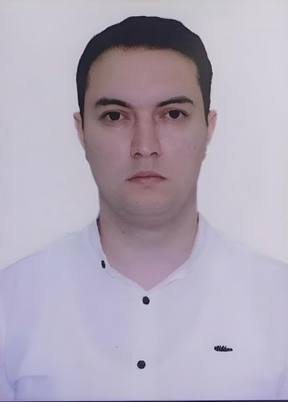 |  | Гурбанов Шамиль  Мужчина, 33 года, родился 25 марта 1990  +994 (55) 6801747  kurbanovsh05@gmail.com — предпочитаемый способ связи  Проживает: Баку  Гражданство: Азербайджан, есть разрешение на работу: Азербайджан  Не готов к переезду, не готов к командировкам
Желаемая должность и зарплата
Front-End Web Developer { React.js, Next.js }  Специализации:  — Программист, разработчик  Занятость: полная занятость  График работы: полный день  Желательное время в пути до работы: не имеет значения |  |  | 700  $
Опыт работы —8 месяцев
Декабрь 2022 — настоящее время  8 месяцев |  | Freelance  github.com/KShamil  Front-End Web Developer  Разработка пользовательских интерфейсов: Создание привлекательных и функциональных пользовательских интерфейсов для веб-приложений и сайтов, используя языки HTML, CSS и JavaScript.  Верстка и стилизация: Опыт в верстке и стилизации веб-страниц с использованием HTML и CSS, обеспечивая качественное отображение и совместимость с различными браузерами.  Адаптивная веб-разработка: Создание адаптивных и отзывчивых интерфейсов, которые отлично отображаются и функционируют на различных устройствах и экранах.  Оптимизация производительности: Оптимизация веб-страниц для достижения высокой производительности, уменьшение размера файлов, оптимизация скорости загрузки и улучшение пользовательского опыта.  Разработка компонентов React: Создание переиспользуемых и эффективных компонентов React для построения пользовательского интерфейса веб-приложений и сайтов.  Использование Next.js: Опыт в работе с фреймворком Next.js для разработки быстрых и масштабируемых веб-приложений с серверным рендерингом и предварительной загрузкой данных.  Роутинг и навигация: Реализация навигации в приложении с помощью библиотеки React Router или инструментов, предоставляемых Next.js, чтобы обеспечить плавный переход между страницами.  API-интеграция: Взаимодействие с внешними API для получения и отправки данных из веб-приложений, используя синтаксис асинхронных запросов или библиотеки, такие как Axios или Fetch API.  Обучение и саморазвитие: Постоянное изучение новых технологий, инструментов и подходов во фронтенд разработке, чтобы расширять свои навыки и быть в курсе последних тенденций в отрасли.
Образование
Бакалавр
2022 |  | Matrix Training Center  Front-End Development
2011 |  | Бакинский славянский университет  Международные отношения и регионоведение, Регионоведение
Ключевые навыки
Знание языков |  | Азербайджанский — Родной  Английский — B1 — Средний  Русский — C2 — В совершенстве
Навыки |  | MS Word MS Excel MS Outlook Oracle Pl/SQL HTML CSS Sass Bootstrap Tailwind JavaScript TypeScript jQuery ReactJS Next.js Git Redux Ajax Webpack Figma REST API
Дополнительная информация
Обо мне |  | Я Front-end Web Developer с фокусом на разработку с использованием React и Next.js. Я вижу свою карьеру в создании красивых и функциональных пользовательских интерфейсов, которые обеспечивают отличный пользовательский опыт.  Мой опыт включает разработку небольших веб-приложений с использованием современных технологий и инструментов. Я хорошо знаком с основными принципами React и Next.js.  Я стремлюсь писать понятный и аккуратный код, и я учусь лучшим практикам разработки. Я готов работать в команде и готов поддерживать открытую коммуникацию и обмен знаниями с более опытными разработчиками.  Я всегда стремлюсь к профессиональному росту и оставаться в курсе последних тенденций в сфере Front-End разработки. Готов учиться и адаптироваться к новым технологиям и инструментам.

